2018年6月14日
メディアご担当者
報道ご担当者 各位

我が子と離ればなれ？気になるペット対応！
東京都23区・避難所実態調査！！

株式会社ファインシード（東京都渋谷区、代表取締役社長：頼定 誠）は、フォトコンテスト・迷子犬レスキュー・検定機能など様々なコンテンツを展開している、愛犬ポータルサイト『ワンダホー』では、防災対策アプリ『BOUSAI時計』と実施した「ペット受け入れ避難所調査」結果を2018年6月14日に公開したことをお知らせいたします。
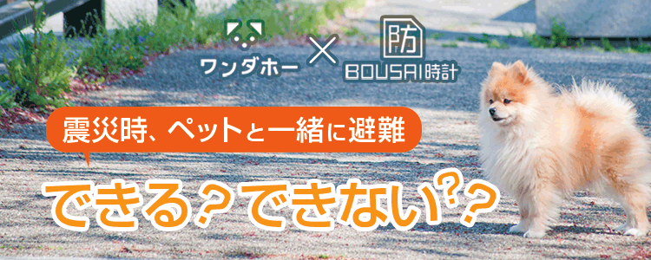

■東京都23区編！ペット受け入れ避難所調査
愛犬ポータルサイト『ワンダホー』と防災対策アプリ『BOUSAI時計』では、「ペット受け入れ避難所調査」を実施。もしもの時のために飼い主の心得として、防災意識を高めてもらうことを目的に東京都23区別の実態を項目別に掲載。23区の基本的な方針としては、全区災害時に避難所でのペット受け入れを呼び掛けているが、大多数の避難所がルールや受け入れ可否が異なることが判明。最寄りの避難所の詳細については、区の防災課や危機管理課等に事前に確認しておくをお奨めします。

【調査概要】
調査方法：東京都23区の区役所に電話調査
調査期間：2018年4月～5月
主な調査項目：・災害時に避難所でのペット受け入れ状況
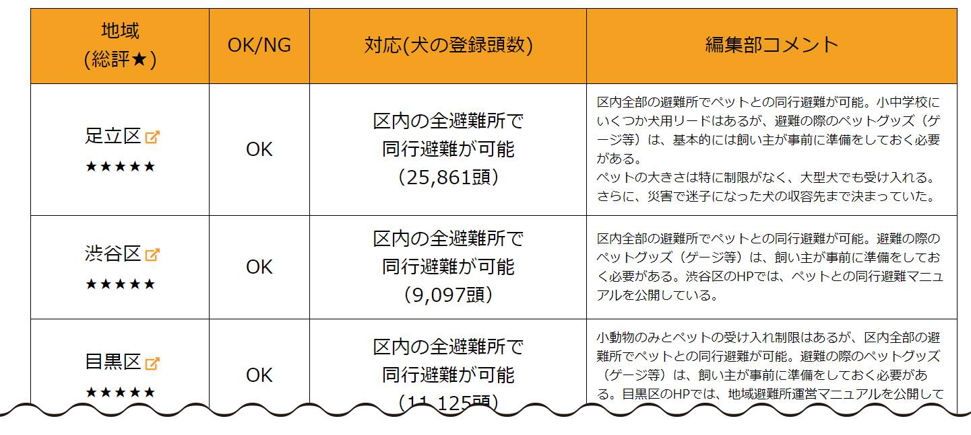

▼調査結果の続きはこちらから▼
https://bousai-tokei.com/contents/tokyo-23/

■ワンダホーとは
「ワンダホー」は、犬の鳴き声の「ワン」と英語の「wonderful」を合わせた造語です。近年、日本では犬や猫の飼育頭数が2,000万頭以上となっており、それに対し人口の減少や高齢化により、今後の人と犬との関係が一層身近になると想定されます。「ワンダホー」が目指すのは、家族のような存在の愛犬をみんなに自慢できるリアルタイムのフォトコンテスト機能、災害時などに役立つ大切な愛犬を探せる迷子犬機能など、様々なコンテンツをポータルサイトに集約していきます。「ワンダホー」は、ワンちゃんを飼っている人も飼っていない人も、これから飼う人にも、すべての愛犬家に役立つコンテンツを発信していきます。

【ワンダホー ダウンロードURL】
＜iOS 無料アプリ＞App Storeカテゴリー：ライフスタイル
URL：http://apple.co/2sx8y8S
＜Android 無料アプリ＞Google Play カテゴリー：ライフスタイル
URL：https://play.google.com/store/apps/details?id=net.fineseed.wandaho&hl=ja
＜サイトURL＞https://pettokei.com/
※PC・スマートフォン版共通のURLです。



■BOUSAI時計とは
「BOUSAI時計」は、突然襲ってくる災害の被害を最小限にするため、浸水や津波の危険地域が確認でき、最適な避難所が探せる防災対策アプリです。日本は世界でも災害が非常に高い国といわれており、全世界で起こったマグニチュード6以上の地震の20％が日本で起こっているというデータ※があります。いつ起こるかわからない災害に対し、常日頃身に着けているスマートフォンのアプリで危機管理も行える『BOUSAI時計』を利用し、災害に対する知識を深め、いざという時に備えてもらえるようなコンテンツを発信しています。
※（出典）内閣府「平成22年度版防災白書」
【BOUSAI時計 ダウンロードURL】
iOS https://fineseed.net/r/bousai/app/iOS
Android https://fineseed.net/r/bousai/app/Android
【BOUSAI時計 説明ページ】http://bousai-tokei.com/
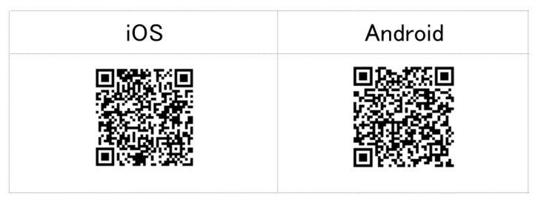
■運営会社
名 称：株式会社ファインシード
所在地：〒150‐0011東京都渋谷区東3-24-2恵比寿STビル2F
代 表：代表取締役社長 頼定 誠
ＵＲＬ：http://www.fineseed.net/
本リリースに関するお問い合わせはこちらまで
株式会社ファインシード 担当：前田 contact@fineseed.net
TEL：03-5766-1770 Fax：03-5766-1780
http://www.fineseed.net/

